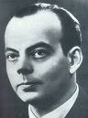
Mali Princ
OTROŠTVO
Kdaj se je rodil Antoine de Saint- Exupery?
V _________stol., leta ______________ v ____________________.
Kaj ga je zanimalo v otroštvu?
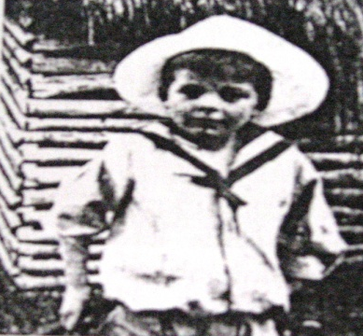
________________________________________________________.
VOJSKA

Kaj si je Antoine želel, ko je končal srednjo šolo?
____________________________________________

Kaj se je zgodilo, ko se je na skrivaj vzdignil z enim izmed letal? Kje je preživljal naslednjih nekaj dni?
________________________________________________________________________
________________________________________________________________________
Kdaj se je začela njegova letalska kariera?
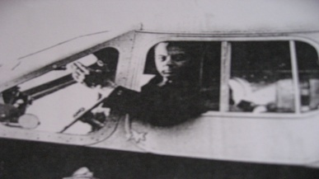
____________________________________________________________________

DOPOLNI
Dve leti je bil poveljnik ____________________________ zahodni____________ obali. Postal je tudi ravnatelj ________________________ družbe. Uspostavil je letalski promet __________.
Po izgnanstvu se vrne ________________. Udeležil se je vojskovanja proti ______________. Ker je bil star že čez 40 let so ga sprejeli kot _______________________________________.
Rad je imel ___________ hkrati pa je cenil ______________ in ____________ vojakov.
NJEGOVA DELA
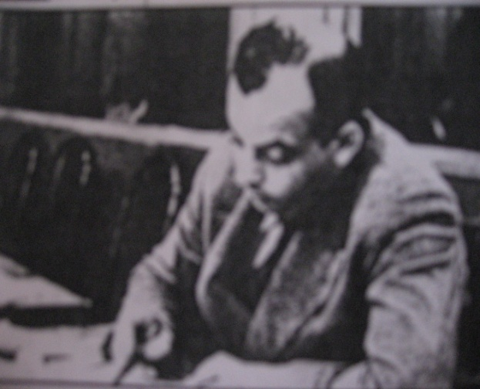
Katera je bila njegova prva knjiga?
________________________________________
Katera njegova dela še poznaš? (ime in letnica knjige)
_____________________________________________
______________________________________________
Iz avtorjeve zapuščine so izdali še eno knjigo. Kako se imenuje in zakaj bi bila pomembna za Francijo?
__________________________________________________________________________
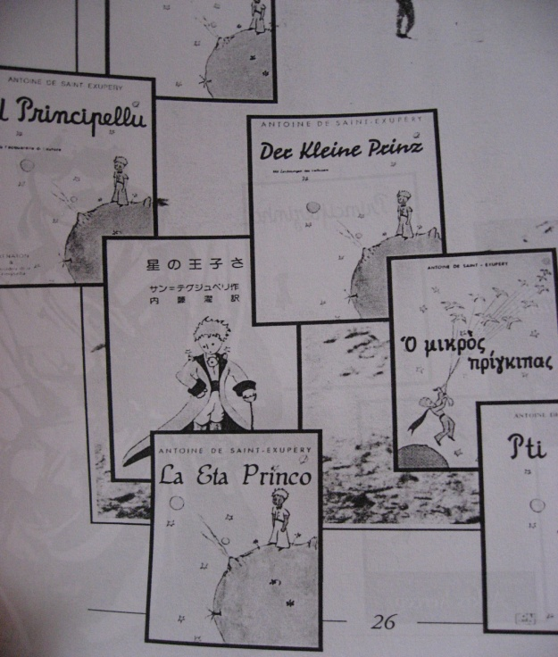
MALI PRINC
Kdaj je nastajala knjiga?
______________________________________
Kako je prebijal dneve med vojno in pisanjem Malega Princa?
__________________________________________
__________________________________________
Zakaj ni želel prebirati časnikov?
_________________________________________
__________________________________________
V katere jezike je preveden Mali Princ?
_________________________________________________________________________
Kaj opisuje knjiga Mali Princ?




